ИНФОРМАЦИЯ об ограничении роста платы граждан за коммунальные услуги на территории Ханты-Мансийского автономного округа - Югры в 2015 году
Изменение платы граждан за коммунальные услуги с 1 июля 2015 года строго ограничено и находится на постоянном контроле.
Начиная с 2014 года Правительством РФ принято решение о ежегодном ограничении роста совокупной платы граждан за коммунальные услуги (электроснабжение, газоснабжение, отопление, горячее водоснабжение, холодное водоснабжение, водоотведение).
Т.е. вне зависимости от изменения тарифов на какую-либо конкретную коммунальную услугу гражданин защищен установленным постановлением Губернатора автономного округа от 29.05.2014 № 65 (в ред. Постановления Губернатора ХМАО-Югры от 27.06.2015 № 68) «О предельных (максимальных) индексах изменения размера вносимой гражданами платы за коммунальные услуги в муниципальных образованиях Ханты-Мансийского автономного округа – Югры на период с 1 июля 2014 года по 2018 год» предельным максимальным индексом роста совокупной платы за коммунальные услуги по каждому конкретному городу и поселению.
Изменение размера платы граждан за коммунальные услуги произойдет c 1 июля 2015 года. Новые цифры в платежках мы увидим в августе.
За счет введенных ограничений прирост платы граждан за коммунальные услуги в 2015 году в среднем по Югре составит не более 10%.
При этом в большинстве муниципальных образований среднее изменение платы граждан за коммунальные услуги сложится в диапазоне от 5,6 до 11,5%.
В первом полугодии 2015 года повышения размера платы граждан за коммунальные услуги не было. Тарифы были установлены на уровне декабря 2014 года.
Таким образом, стоимость коммунальных услуг при том же объеме их потребления в платежках с июля 2015 года не должна быть выше установленного предельного индекса по сравнению с декабрем 2014 года.
На официальном сайте Региональной службы по тарифам Ханты-Мансийского автономного округа - Югры (http://www.rst.admhmao.ru) размещены информационные инструменты (калькуляторы), с помощью которых можно произвести примерный расчет платы за коммунальные услуги.
Для того, чтобы самостоятельно сравнить прирост платы за коммунальные услуги в июле с установленным, необходимо сложить стоимость коммунальных услуг из платежки (вода, газ, тепло, электричество) отдельно за декабрь 2014 г. и за июль 2015 г., поделить получившуюся сумму за июль на аналогичный показатель за декабрь 2014 г. и умножить на 100, чтобы получить изменение стоимости в процентах. Затем сравнить с установленным предельным индексом по Вашему городу или муниципальному образованию.
В случае оплаты услуг по приборам учета размер платы приводится в сопоставимые условия, т.е. совокупная плата, например, за июль 2015 года считается путем сложения платы по услугам, рассчитанной на основании данных об объемах потребления в декабре 2014 года и тарифах применяемых с 1 июля 2015 года. Получившийся сопоставимый размер платы за июль 2015 года сравнивается с платой за декабрь 2014 года.
Пример расчета изменения размера платы за коммунальные услуги:
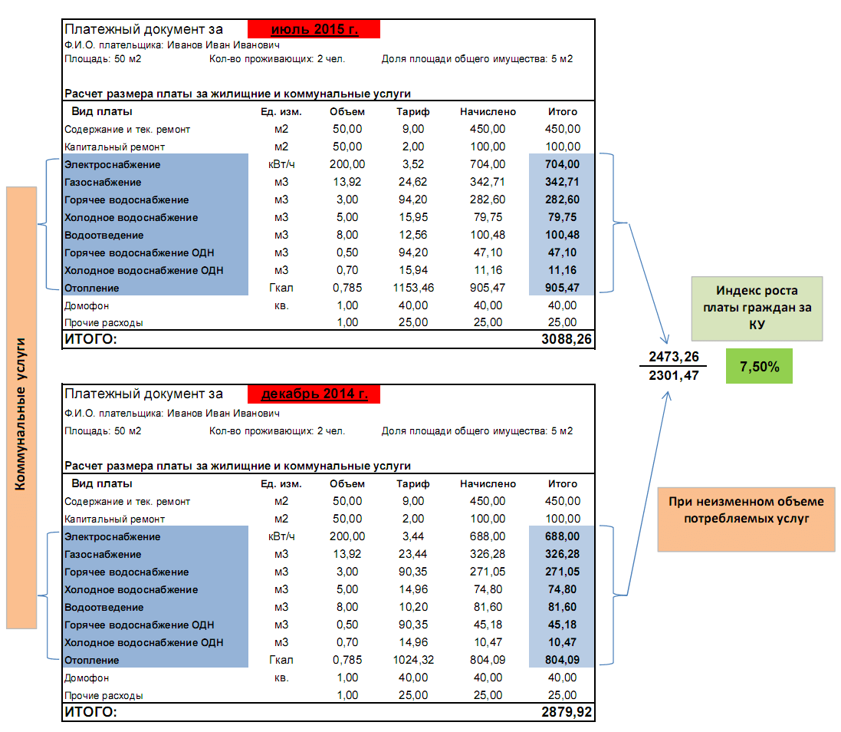В структуру платежного документа помимо коммунальных услуг, которые регулируются государством, входят также жилищные услуги (например, содержание и ремонт жилого помещения, домофон, охрана и т.п.), стоимость которых не регулируется государством. Она определяется самими собственниками жилых помещений при выборе способа управления многоквартирным домом (непосредственный способ управления, ТСЖ, ЖКС, либо с привлечением управляющих компаний) и фиксируется в договоре.
Размер платы за жилищные услуги следует уточнять в своей Управляющей компании либо в договоре управления домом.
Если при одинаковом наборе коммунальных услуг и сопоставимых объёмах потребления рост платежа превысит установленный администрацией региона для конкретного муниципального образования максимальный индекс, необходимо обратиться в свою управляющую компанию либо ТСЖ за разъяснениями.
Контроль за правильностью начисления платы граждан за коммунальные услуги осуществляет Служба жилищного и строительного надзора Ханты-Мансийского автономного округа - Югры (сайт: http://www.jsn.admhmao.ru).
Коммунальные услуги как жизненно важные должны быть доступны для всех. Поэтому наряду с государственным регулированием тарифов, ограничением платы граждан за коммунальные услуги и контролем за величиной затрат коммунальных предприятий реализуются меры социальной адресной поддержки нуждающихся граждан и семей.
В соответствии с законом Ханты-Мансийского автономного округа – Югры от 06.07.2005 № 57-оз «О регулировании отдельных жилищных отношений в Ханты-Мансийском автономном округе - Югре» граждане, чьи расходы на оплату жилого помещения и коммунальных услуг превышают величину максимально допустимой доли расходов граждан на оплату жилого помещения и коммунальных услуг в совокупном доходе семьи, имеют право на получение субсидии.
Для получения разъяснений и предоставления субсидий по оплате за жилищные и коммунальные услуги необходимо обращаться в Управление социальной защиты населения по месту жительства.

